Федеральное агентство связи

Федеральное государственное бюджетное образовательное учреждение высшего образования

«Сибирский государственный университет телекоммуникаций и информатики»

Кафедра вычислительных систем

Отчет по лабораторной работе

по дисциплине «Архитектура вычислительных систем»

Лабораторная работа №1

«Оценка характеристик персонального компьютера (ПК)»

Выполнил: студент 3 курса группы ИП-811 Мироненко К. А

Проверил: доцент кафедры ВС Ефимов А. В.

Оглавление

1. Постановка задачи 3

2. Примеры работы программы 4

*Приложение* Листинг 5

# Постановка задачи

**Тема:** оценка характеристик персонального компьютера (ПК).

**Задание.** Написать bash-скрипт, который выводит на экранхарактеристики ПК в следующем формате:

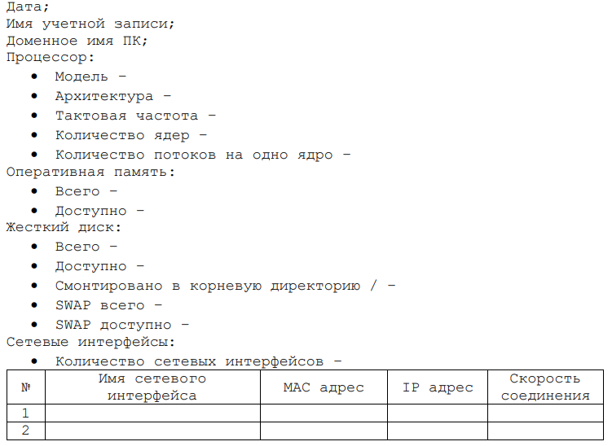

# Примеры работы программы

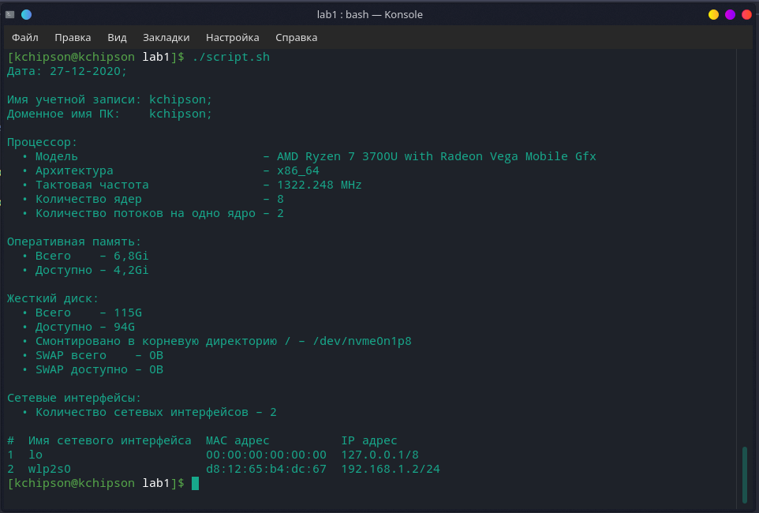

(Информация, получения после выполнения скрипта)

# *Приложение* Листинг

**script.sh**

#!/bin/bash

echo "Дата: $(date +"%d-%m-%Y");"

echo

echo "Имя учетной записи: $(whoami);"

echo "Доменное имя ПК: $(hostname);"

echo

processor=$(lscpu)

# processor_model=$(echo "$processor" | grep "Имя модели" | sed 's/Имя модели: [ \t]*//')

processor_model=$(echo "$processor" | sed -n 's|^Имя модели:[ \t]*||p')

processor_architecture=$(echo "$processor" | sed -n 's|^Архитектура:[ \t]*||p')

processor_clock_frequency=$(echo "$processor" | sed -n 's|^CPU MHz:[ \t]*||p')

processor_cores=$(echo "$processor" | sed -n 's|^CPU(s):[ \t]*||p')

processor_threads_per_core=$(echo "$processor" | sed -n 's|^Thread(s) per core:[ \t]*||p')

echo "Процессор:"

echo " • Модель – $processor_model"

echo " • Архитектура – $processor_architecture"

echo " • Тактовая частота – $processor_clock_frequency MHz"

echo " • Количество ядер – $processor_cores"

echo " • Количество потоков на одно ядро – $processor_threads_per_core"

echo

RAM=$(free -h)

RAM_all=$(echo "$RAM" | grep "Mem" | awk '{ print $2 }')

RAM_available=$(echo "$RAM" | grep "Mem" | awk '{ print $7 }')

SWAP_all=$(echo "$RAM" | grep "Swap" | awk '{ print $2 }')

SWAP_available=$(echo "$RAM" | grep "Swap" | awk '{ print $4 }')

echo "Оперативная память:"

echo " • Всего – $RAM_all"

echo " • Доступно – $RAM_available"

echo

hardDrive=$(df -h 2> /dev/null| grep '/$')

hardDrive_all=$(echo "$hardDrive" | awk '{ print $2 }')

hardDrive_available=$(echo "$hardDrive" | awk '{ print $4 }')

hardDrive_root=$(echo "$hardDrive" | awk '{ print $1 }')

echo "Жесткий диск:"

echo " • Всего – $hardDrive_all"

echo " • Доступно – $hardDrive_available"

echo " • Смонтировано в корневую директорию / – $hardDrive_root"

echo " • SWAP всего – $SWAP_all"

echo " • SWAP доступно – $SWAP_available"

echo

networkNames=$(ip address show | awk '/^[0-9]+:/ { print $2 }' | sed 's|:||')

echo "Сетевые интерфейсы:"

echo " • Количество сетевых интерфейсов – $(echo $networkNames | wc -w)"

echo

temp=$(mktemp)

num=0

for name in $networkNames; do

num=$(($num + 1))

mac=$(ip address show "$name" | grep 'link' | awk 'NR==1{print $2}')

ip=$(ip address show "$name" | grep 'inet' | awk 'NR==1{print $2}')

echo "$num|$name|$mac|$ip" >> $temp

done

column -t -s '|' -N '#','Имя сетевого интерфейса','МАС адрес','IP адрес' $temp

rm $temp